Środa
Witajcie przedszkolaki .
WIELKANOCNY KOSZYK.

- Posłuchaj opowiadania „Małgosia i kurczątka”

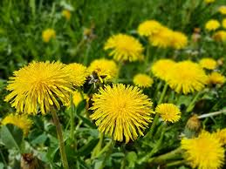
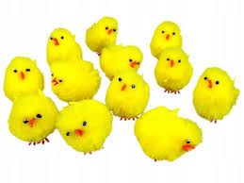

Wszyscy czekali na wiosnę, a tu proszę, raz i dwa i już wiosna. A wiosną jest Wielkanoc. Małgosia już wie ,że święta będzie z rodzicami spędzała u babci i dziadka i wtedy zawsze coś ciekawego się dzieje. W ubiegłym roku dziadek kupił kozę, bo jej mleko jest bardzo zdrowe. Ale wszyscy mieli kłopot z tą kozą. Chodziła za każdym i skubała za ubranie. Ciekawe co się teraz będzie działo? Może babcia pozwoli ozdabiać kolorowe mazurki?
Rozmyślając Małgosia zasnęła i całą drogę do dziadków przespała w aucie.
A teraz Małgosia wybiega na podwórko :jakie piękne mlecze, uplotę sobie wianek!- krzyczy. Ale co to?Mlecze tańczą?To kurczątka a nie kwiatki.

- Odpowiedz na pytania
- gdzie pojechała Małgosia?
- co Małgosia chciała zrobić z mleczami?
- Czy Małgosia uplotła wianek?
- Jakie zwierzątka były na podwórku?

3.A teraz czas na trochę ruchu zabaw się w Wesołego Zajączka- weź kostkę od gry – policz wyrzucone oczka i podskocz tyle razy ile oczek na kostce.

4.Posłuchaj wiersza i naśladuj kolejne zwierzątka

Baranek:bee
Kurczaczek :pii,
Zajączek :kic,
A pisanka ? -nic.
Baranki: bee,bee
Kurczaczki: pii,pii,
Zajączki: kic, kic,
A pisanki:nic,nic

5.Koszyczek wielkanocny- narysuj po śladzie , opowiedz co znajduje się w koszyczku – karta pracy str.22 cz.3-Razem się bawimy.

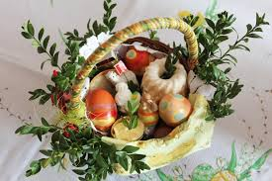

- Czas na zabawę ruchową, zaproś do niej swoje rodzeństwo,naśladuj czynności wykonywane przez dzieci. Może piosenka zachęci cię do pomocy rodzicom w przygotowaniach świątecznych.

https://www.youtube.com/watch?v=imoS6Wkr04w

7.Praca dodatkowa.
Zrób zająca z papierowej dłoni
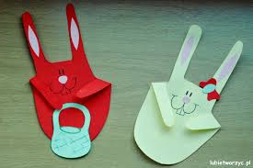
https://www.youtube.com/watch?v=qKY9oeELKn4

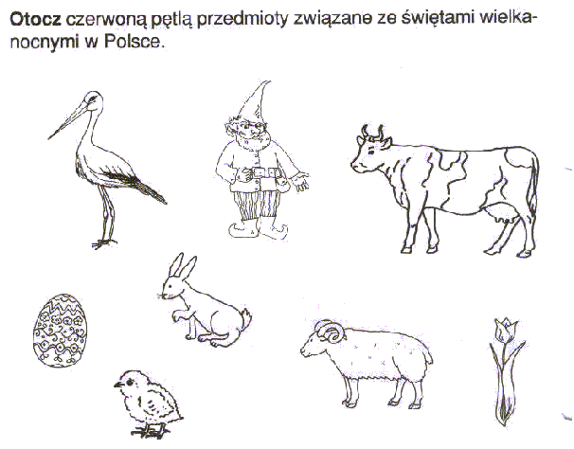

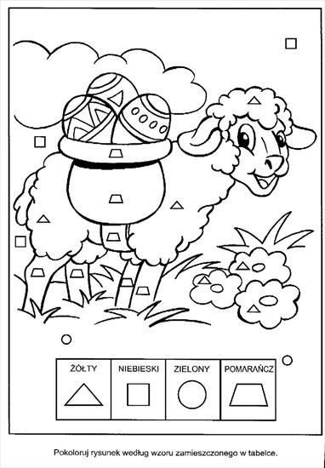
Pokoloruj obrazek według kodu,

Miłej zabawi i do zobaczenia jutro !
Pani Ania i Pani Kinga.

